老三届校友合唱团前进曲
陈建华
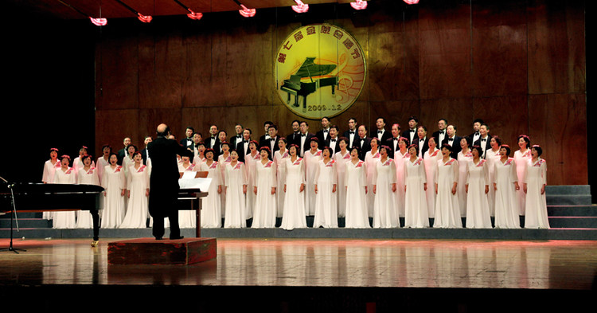
你还记得在母校欢乐的120周年校庆庆典演出中老三届合唱团英姿焕发、充满激情的演唱吗？你一定难忘当时舞台上突然出现的“母校，你好。老师，您好”的横幅，老三届合唱团在庆典舞台上展现的丰采，感动和激励着很多校友。
老三届合唱团自120周年校庆前成立，至今仅仅一年多，短暂的一年多的时间，年轻的合唱团有了长足的发展。在母校的支持下，在合唱团团长、老三届分会秘书长郝家庆的带领下，经过全体团员的努力，合唱团已成为一个积极向上、充满活力、团结和谐的集体。以“金钟合唱团”命名的老三届合唱团用动人的歌声向校友和社会展示老三届校友的风采，体现金陵中学素质教育的传承和发扬。
2009年4月，老三届合唱团经过精心排练，为老三届校友分会组织的《青春放歌 • 四十年再回首》主题大会奉献了一台精彩的演出。其中由老三届初二5班茅继周作词、高三4班彭泽民作曲的《陪伴母亲度过那多难的时光》、电视连续剧《北风那个吹》主题歌《那时候》和由老三届初三4班李亮作词、著名作曲家徐沛东作曲的《我们真正的活过》等合唱歌曲，把大家带回40多年前曾经的风华正茂、曾经的青春蹉跎，曾经的艰难跋涉，感慨“我们真正地活过！” 由茅继周和彭泽民为同学聚会而共同创作的独唱歌曲《老同学你好吗》，歌声向全体老三届同学表达了亲切的问候。合唱团的校友们还为大家表演了男生独唱、男女声二重唱、男女声三重唱、女声三重唱、男声小合唱等精彩节目，充满激情的优美旋律表达了校友们的心声，受到大家的热烈欢迎。
一年多来，合唱团全体团员热情不减，自筹团费，聘请了高水平的同是老三届知青的王亚伦老师和张中谚老师进行指导，通过坚持不懈地培训和排练，演唱水平有了明显提高。他们积极进取，勇于挑战，跨出校园,走向社会，克服重重困难，2009年12月参加了每三年举办一届的南京市第七届金陵合唱节。经过奋力拼搏，虽然团龄最短,却以金中人的良好传统、金中人的凝聚力、金中人特有的精气神，在与众多老资格的合唱团的决赛中，脱颖而出，一举获得中老年组银奖第一的好成绩。
今年3月老三届合唱团又应太阳雨集团的邀请，参加了由《扬子晚报》、江苏太阳雨太阳能有限公司、江苏作协和东辛农场知青活动组委会主办的“2010年东辛知青联谊会暨太阳雨杯‘难忘知青岁月’征文大赛颁奖典礼”大会的演出。尽管演出环境、舞台和音响效果不尽人意，但合唱团员们在现场表现了良好的纪律和从容、镇定的情绪，大家满怀热情，演唱中时而激昂高亢，时而深沉低缓，准确地演绎了与知青命运紧紧相连的心曲，感染了听众，台上台下形成了很好的互动，演出获得了成功。
成绩的背后是校友们辛勤的付出，在付出中大家也得到了提高，收获了快乐，快乐着别人也快乐着自己。在憧憬合唱团前景的时候，大家看到了还存在的差距，已经在寻找快乐中有了新的追求，决心一个一个地实现既定的目标，依靠大家精诚协力，一定能走得更远……
老三届合唱团良好的氛围感染着其中的每一个人。还有一些非老三届的金中校友加入到这个团体，并在这个团体中发挥着积极的作用。老三届合唱团（金钟合唱团）也欢迎有更多的热爱合唱并有一定歌唱基础的校友加盟。

